УДК 541.67:537.632:537.622:537.226

ДИЭЛЕКТРИЧЕСКИЕ СВОЙСТВА ПОЛИМЕРОВ, НАПОЛНЕННЫХ ЧАСТИЦАМИ ФЕРРИТА

Аманкулов Е., профессор, Агабекова Д., доцент
Евразийский технологический университет, Казахстан

В работе исследованы температурно-частотные зависимости диэлектрических свойств полимерных композиционных материалов (ПКМ) на основе модифицированной эпоксидно-диановой смолы, наполненной ферромагнитными частицами. В качестве наполнителей использованы порошки гексаферрита бария с эффективными размерами частиц 2 и 20 мкм. Процессы структурообразования ПКМ проводился в магнитном поле при повышенных температурах. Установлены температурно-частотные зависимости относительной диэлектрической проницаемости и тангенса угла диэлектрических потерь в зависимости от степени наполнения и дисперсности наполнителя, технологий структурной организации и условий воздействия магнитного поля.

1. ВВЕДЕНИЕ
Особенности электрических свойств полимерных диэлектриков изучены достаточно подробно [1-4].
Известно, что дозированное наполнение полимерной матрицы частицами ферродиэлектриков, металлов и их сплавов, графита, сажи, углеродных частиц и т.д. различной формы и размера позволяет целенаправленно управлять и придавать композиту необходимые электрические, магнитные и физико-механические свойства.
В последнее время в физике и химии полимеров перспективными становятся разработка новых полимерных композиционных материалов (ПКМ) с созданием технологических процессов по их получению, позволяющие ПКМ придавать контролируемую структуру и наперед заданные свойства. Интенсивно продолжающиеся систематические исследования полимерных композитов с различными наполнителями обусловлены с многообразием путей организации технологических процессов получения ПКМ, наличием широкого класса синтезированных к настоящему времени полимеров, разновидностью видов, типов и размерностей вводимых в матрицу наполнителей, а также разнообразностью исследуемых свойств.
Большинство способов получения ПКМ с дисперсным наполнителем включает стадию изготовления так называемых пресс-порошков либо мокрым методом, например пропиткой смолами, либо сухим методом, например вальцеванием. Наполнение КМ на основе полимеров получают смешением порошков полимеров или их гранул с наполнителем с использованием обычных методов переработки пластмасс (прессование, литьё под давлением, экструзия, вальцевание и др.) [5].
Одним из неприятных явлений, наблюдающихся при изготовлении композитов данными способами, являются седиментационные процессы под действием гравитационного поля и центробежных сил. Поэтому для обеспечения равномерного распределения наполнителя в массе связующего приходится ступенчато повышать давление формования. При более высоких степенях наполнения неизбежно появляются неоднородность и неравномерность распределения армирующей добавки в полимерной матрице.
Указанных недостатков можно избежать с помощью способа получения композиционных материалов с использованием магнитного поля.
Изучение специфических особенностей формирования структуры и свойств полимерных композиционных материалов на основе магнитоактивных твердых наполнителей развивается в направлении определения влияния природы и свойств поверхности ферритовых частиц на структуру межфазного слоя и объема полимера, взаимосвязи этой структуры с электрофизическими свойствами ПКМ. Это направление представляется перспективным, т. к. наполняя полимерную матрицу частицами с различной дисперсностью можно направленно регулировать структуру и свойства ПКМ.
Результаты многочисленных экспериментальных и теоретических работ показывают, что электрофизические свойства композитов, такие как электропроводность, диэлектрическая и магнитная проницаемость наиболее чувствительны к изменениям упаковки частиц в композите, особенно если в процессе получения и структурообразования ПКМ воздействовать, например магнитным и температурным полями, когда вводимые наполнители обладают необходимыми для этого физическими параметрами [6-8 и ссылки к статьям]. Также известно [9,10], что физические и механические свойства порошковой системы определяется природой материала, а также размером, структурой и состоянием поверхности частиц.
Актуальность проблемы создания новых технологий получения и придания материалу необходимых характеристик связаны с широким спектром областей применения ПКМ и изделий на их основе.
Целью настоящей работы являлось исследование эффективности применения в качестве наполнителей ферритов бария гексагональной структуры для изменения диэлектрических свойств ПКМ с использованием в технологии получения постоянного и вращающегося магнитных полей.

2. ТЕХНОЛОГИЯ ПОЛУЧЕНИЯ ПКМ

Описание технологической установки
С целью управления распределением ферритового наполнителя в объеме полимера, а также для исключения седиментации и агломерации частиц наполнителя была использована электромагнитная установка, создающая в зазоре между полюсами постоянное, вращающееся и переменное магнитное поле.
Технологическая электромагнитная установка позволяет получать наполненные ПКМ с цепочечным, квазиоднородным и другим, наперед заданным характером распределения магнитоактивных частиц наполнителя в объеме полимерной матрицы. Образцы ПКМ получали при воздействии вращающегося магнитного поля, с одновременным отверждением полимерной матрицы при повышенной температуре.
Рецептурный состав ПКМ
В качестве связующего была применена эпоксидно-диановая смола ЭД-20. Важной технологической стадией являлась модифицирование смолы ЭД-20, в качестве модификатора была использована диэтиленгликоль ДЭГ-1 в соотношении 100% массовых частей соответственно. При этом ДЭГ-1 выступает одновременно как разбавитель для снижения вязкости полимерного связующего. Полимерное связующее данной рецептуры отверждается при температуре 438 K в течение 3 часов, с энергией активации отверждения Е = 64 кДж/моль [13].
Для придания полимерной матрице ускоренной полимеризации, повышенной нагревостойкости и лучшие диэлектрические свойства был использован низковязкий (0,06 Па×с) при Т = 295 К отвердитель изомерный метилтетрагидрофталевый ангидрид (изо-МТГФА). Массовые количества модифицированной смолы и отвердителя, определенные из стехиометрического состава, равнялись: ЭД-20 + ДЭГ-1 – 100 масс. ч., изо-МТГФА – 90 масс.ч. В результате добавления изо-МТГФА, а также за счет непрерывного броуновского и ориентационного движений магнитоактивных частиц наполнителя в условиях воздействия вращающегося магнитного поля и магнитокалорического эффекта процесс сшивания полимерной фазы интенсифицировался и время отверждения сокращалось от 3 часов до 1,5 часа.
Предварительными исследованиями было установлено, что для полимерной связующей на основе дианово-эпоксидной смолы с заданным рецептурным составом время гелеобразования составляет примерно 30 мин с начала процесса отверждения полимерной фазы. С увеличением содержания ферритового наполнителя время гелеобразования также сокращалось и составило при максимальном наполнении примерно 15 мин.
В качестве ферромагнитного наполнителя были выбраны два вида магнитотвердого порошка гексаферрита бария со структурной формулой ВаО6Fe₂O₃ и с эффективными размерами частиц 2 и 20 мкм. Магнитные и физические характеристики ВаО6Fe₂O₃ описаны в [11-16].
Для качественного анализа процессов структурообразования в среде полимерной фазы в ее низковязком состоянии проводили визуальные наблюдения за поведением и динамикой ансамбля частиц феррита при воздействии магнитного поля, с использованием контейнера с прозрачными стенками. При этом варьировались величина индукции магнитного поля, дисперсность и концентрация наполнителя, частота вращения кюветы с магнитореологической полимерной суспензией в области силовых линий магнитного поля.
В результате этих исследований было установлено, что равномерное вращательное движение контейнера в магнитном поле приводит к постепенному разрушению агломератов частиц феррита, к их стремлению периодически перестраиваться и ориентироваться вдоль силовых линий магнитного поля, интенсивному взаимодействию частиц с полимерным связующим, со стенками кюветы и неупругим столкновениям между собой. В процессе этого частицы обволакивались полимерным связующим и с ростом вязкости полимерной матрицы эффект увлечения цепочек из частиц феррита полимерной средой начала преобладать над их ориентационными эффектами в магнитном поле. При этом цепочечные структуры распадались на отдельные частицы, происходила постепенная стабилизация и локализация частиц феррита с их регулируемой ориентацией и, главное, достигалось равномерное (матричное) распределение частиц наполнителя по всему объему связующей фазы.

Изготовление образцов ПКМ заданной формы.
Для получения исследуемых образцов ПКМ в предварительно приготовленный сосуд заливали модифицированное связующее выбранной рецептуры на основе ЭД-20. Данная смесь нагревали до 333 К и при непрерывном ее механическом перемешивании добавляли дисперсный гексаферрит бария (образцы готовились содержанием наполнителя в количествах 20, 40 и 60 % масс. ч. от массы полимерного связующего). Продолжительность смешивания составляла 20-30 мин. Приготовленная суспензия заливали в контейнер из фторопласта цилиндрической формы. Перед заливкой полимерной смеси крышка, внутренние стенки, прокладка контейнера обрабатывались антиадгезивом. Прокладка из фторопласта вставлялся на дно контейнера и служил для извлечения готового образца ПКМ выталкиванием его через отверстие на дне контейнера. После наполнения контейнера высокотекучим ПКМ, герметизированный контейнер с компаундом с известной концентрацией наполнителя устанавливается на привод вращения, смонтированного в устройстве термостата и готов для проведения процессов отверждения и структурообразования. Для получения нескольких идентичных образцов с заданной концентрацией и дисперсностью частиц гексаферрита бария готовился один замес.
После внесения контейнера в термостат, установленного в межполюсном пространстве, с помощью регулятора напряжения в зазоре между полюсами электромагнита создавалось постоянное магнитное поле с оптимальной величиной магнитной индукции В. Включался печь термостата и по достижении температуры полимеризации контейнер с композитом приводился во вращение с частотой от 1 Гц до нескольких Гц в зависимости от характера формируемой структуры. По истечении времени t = 30 мин (время гелеобразования связующего) с момента процесса отверждения компаунда, вращение контейнера прекращался и дальнейшее отверждение полимерной фазы протекало в отсутствии магнитного поля. После истечения времени отверждения ПКМ термостат отключали и производили охлаждение полимеризованного ПКМ. После этого монолитный ПКМ цилиндрической формы с высотой 30 мм и диаметром 15 мм вынимали из контейнера, и с помощью его резки получали образцы с толщиной 1,5 – 2,0 мм. Для проведения дальнейших исследований образцы подвергались шлифовке и полировке, с соблюдением всех требований методик по проведению операций по подготовке образцов. Для очистки поверхностей образцов производилось травление с применением растворов кислот H₂SO₄, H₃PO₄. Перед травлением образцы обезжиривались в ацетоне или спирте. Полировка поверхностей образцов осуществлялась на сукне или с применением тонкого порошка окиси хрома. После полировки они обезжиривались и промывались дистиллированной водой. Осушенные образцы ПКМ в зависимости от концентрации и дисперсности наполнителя сортировались по группам для проведения экспериментов.

3. ЭКСПЕРИМЕНТ И ОБСУЖДЕНИЕ РЕЗУЛЬТАТОВ

Исследованы температурно-частотные зависимости относительной диэлектрической проницаемости e и тангенса угла диэлектрических потерь tgδ ПКМ на основе эпоксидно-диановой смолы ЭД-20, модифицированной диэтиленгликолем ДЭГ-1 и изомерным метилтетрагидрофталевым ангидридом изо-МТГФА и наполненного дисперсным гексаферритом бария ВаО6Fe₂O₃. Усредненные размеры частиц ВаО6Fe₂O₃ составляли 2 и 20 мкм. При получении образцов варьировалась концентрация ферритового наполнителя в количествах 20, 40 и 60%. Все указанные в работе концентрации в массовых частях.
Значения e и tgδ определяли по двухэлектродной системе в интервале частот от 1 до 50 кГц, при температуре от 295 до 463 К с применением специальной экранированной и заземленной обогреваемой измерительной ячейки типа «сэндвич», имеющей систему измерительного и потенциального электродов диаметром 15 мм. Образцы помещались в измерительную ячейку с прижимными электродами из нержавеющей стали.
Для проведения измерений емкости С и tgδ образцов с высокой степенью точности применяли прибор Р5016. Затем на основании измеренных значений указанных параметров и геометрических размеров образцов стандартными методами определялись величины e и tgδ.
Основные результаты исследований температурно-частотной и температурной зависимостей e и tgδ не наполненной модифицированной эпоксидно-диановой смолы и наполненных гексаферритами бария образцов ПКМ представлены на рис. 1–4.

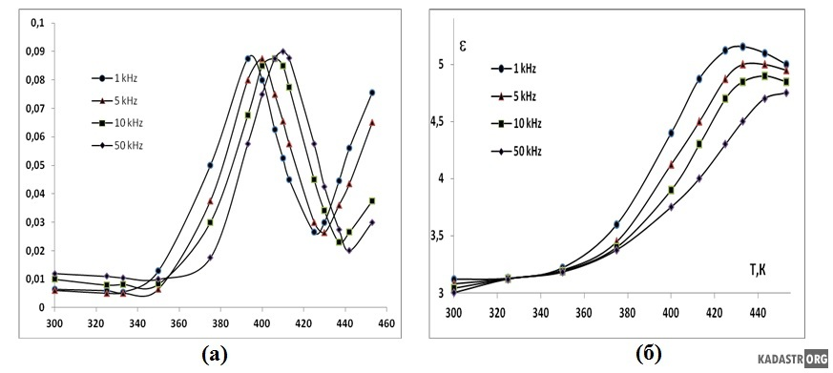
Рис. 1 - Температурно-частотные зависимости тангенса угла диэлектрических потерь tgδ и относительной диэлектрической проницаемости e ненаполненного полимера ЭД-20 + ДЭГ-1 + изоМТГФА

Как видно из рис. 1 (а) и (б), для ненаполненного полимера на основе модифицированной эпоксидно-диановой смолы на температурных зависимостях диэлектрической проницаемости и потерь проявляется дипольно-сегментальный процесс поляризации в виде максимумов в области Т = 400 К для tgδ и в области Т = 430 К для e. Как видно из рисунков, в этой ситуации увеличение температуры приводит к смещению положения максимума в сторону более высоких частот. В таких случаях имеет место известный дипольно-сегментальный процесс поляризации, связанный только с колебаниями сегментов макромолекулы, а сами максимумы определяют первый релаксационный переход. Дальнейшее увеличение потерь после достижения минимума связано с дипольно- групповой поляризацией, обусловленную ориентацией диполей боковых или концевых групп или звеньев, а также полярных молекул низкомолекулярных компонентов и примесей с размораживанием их при повышенной температуре, т.е. при высоких температурах вязкость мала и диполи смещаются, не испытывая трения.

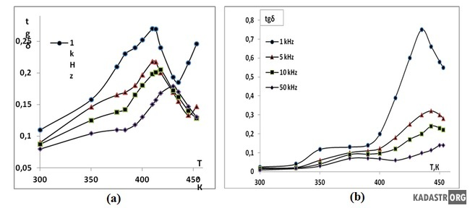
Рис. 2 - Температурно-частотные зависимости тангенса угла диэлектрических потерь tgδ ПКМ при концентрации ВаО6Fe₂O₃ – 60% (в масс. ч.), (a) d = 2 мкм, (b) d = 20 мкм.

Для наполненных образцов ПКМ при данной концентрации гексаферрита бария наблюдается заметный рост tgδ и e (рис. 2, а и б). Данный эффект можно объяснить с ростом кристаллических областей в полимерной матрице за счет кристаллической структуры частиц гексаферрита бария с высокими по сравнению с эпоксидной связующей значениями исследуемых диэлектрических параметров.
Однако на температурных зависимостях характер роста tgδ для рассматриваемых размеров частиц феррита проявляется по разному: при дисперсности частиц d = 2 мкм tgδ ведет себя как чистый полимер, проходя через две релаксационные максимумы (рис. 2, а). Первые слабо проявляемые максимумы наблюдаются в области температуры Т = 380 К, а вторые выраженные максимумы – при Т > 400 К, которые смещаются в область высоких температур и уменьшаются с ростом частоты: с ростом частоты ионы или диполи не успевают сместиться вслед частоте электрического поля, вследствие этого поляризация начинает слабо проявляться и tg заметно падает.
При дисперсности частиц d = 20 мкм на температурных зависимостях рост tgδ наблюдается более выраженно, слабый максимум проявляется в области температур Т = 373 - 413 К, далее при повышении температуры наблюдается существенный рост tgδ (рис. 2, b).
Эти различия в поведении tgδ связаны в первом случае, возможно, с высокой дефектностью исходной структуры и поверхности частиц гексаферрита бария с размерами d = 2 мкм. Во втором случае частицы с d = 20 мкм возможно имеют более плотно упакованную кристаллическую структуру и с ростом температуры возрастает интенсивность смещения или перемещения зарядов и потери обусловлены главным образом проводимостью, и это приводит к наблюдаемому своеобразному росту tgδ.
Приведенные выше объяснения в поведении диэлектрической проницаемости и потерь подтверждаются следующими измерениями диэлектрических параметров при различных концентрациях ВаО6Fe₂O₃ (рис. 3 и 4).
Известно, что ферриты имеют относительно большую диэлектрическую проницаемость, зависящую от частоты и состава ферритов. С повышением частоты диэлектрическая проницаемость ферритов падает и в ферритах наблюдается явление магнитострикции.
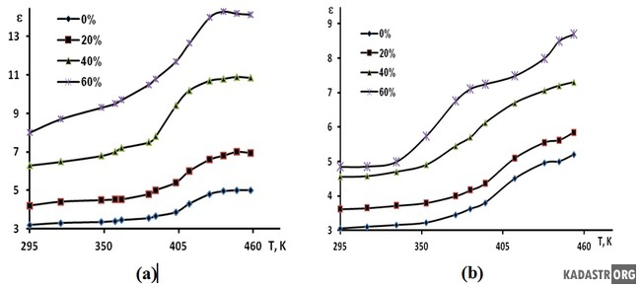
Рис. 3 - Температурные зависимости диэлектрической проницаемости e ПКМ при различных концентрациях ВаО6Fe₂O₃ ₍в масс. ч.). (a) d = 2 мкм, (b) d = 20 мкм.

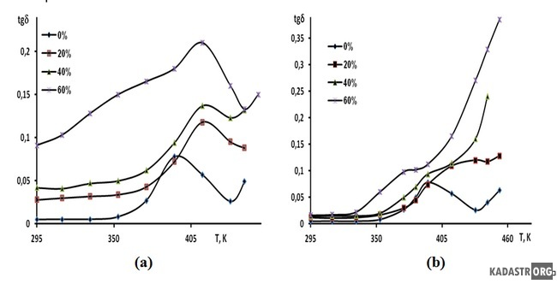
Рис. 4 - Температурные зависимости тангенса угла диэлектрических потерь tgδ ПКМ при различных концентрациях ВаО6Fe₂O₃ ₍в масс. ч.). (a) d = 2 мкм, (b) d = 20 мкм.

Как видно из рис. 3, при равных концентрациях ВаО6Fe₂O₃ наибольшие значения e наблюдаются у ПКМ, наполненных с частицами с d = 2 мкм, что можно объяснить с относительно высокой дефектностью кристаллической структуры этих частиц. Чем больше в ферритах имеются ионных вакансий и слабосвязанных электронов, тем большее число диполей ими образуется, и тем выше будет диэлектрическая проницаемость. Проявляемые слабые области максимума связаны процессами дезориентации электронной, ионной, ионно-релаксационной и миграционной поляризаций при температуре Т = 438 К. При этом величина вклада каждой в суммарную поляризацию в конечном счете зависит от энергии кристаллической решетки феррита и энергетического состояния их удельной поверхности. Характер поведения e на рис. 3 (а) при Т>405 К и эффективном размере частиц гексаферрита d = 2 мкм объясняется возрастанием интенсивности смещения или перемещения относительно свободных зарядов, а при высоких температурах вязкость мала и диполи смещаются, не испытывая трения.
Высокая дефектность структуры и контактной поверхности частиц гексаферрита бария с d = 2 мкм проявляется и в поведении tgδ (рис. 4, а).
Как видно на температурной зависимости потерь, величина tgδ ПКМ возрастает с повышением концентрации частиц наполнителя и максимумы релаксационных переходов смещаются в сторону повышенных температур. Возможно, данный эффект связан с образованием межфазных слоев на границе контактов полимерного связующего с поверхностью частиц наполнителя, и это приводит к уменьшению количества свободных сегментов макромолекул, участвовавших в процессах поляризации в чистом полимере. Наблюдаемые на рис. 4 (а) минимумы при Т = 433 – 453 и дальнейший рост tgδ можно связать с возрастанием миграционной и др. поляризаций за счет накопления и наступления насыщения зарядовых состояний при этих температурах, что может быть вызвано изменением кристаллической структуры и исходной дефектностью контактной поверхности частиц гексаферрита с d = 2 мкм.
Температурные и частотные зависимости диэлектрической проницаемости и диэлектрических потерь образцов ПКМ, наполненных гексаферритом бария с усредненным размером частиц d = 20 мкм обнаруживают поведение, характерное для диэлектриков с преимущественно ” прыжковой“ моделью электропереноса (рис. 3, б и 4, б). На это указывает заметное уменьшение значений относительной диэлектрической проницаемости и резкий рост потерь с ростом температуры. Известно, что с повышением частоты диэлектрическая проницаемость ферритов падает, а с увеличением температуры свойство проводить ток повышается.
Таким образом, частицам гексаферрита с d = 20 мкм характерно более высокая упакованность кристаллической структуры и малая дефектность контактной поверхности в отличие от частиц гексаферрита с d = 2 мкм, поэтому слабый рост e можно связать с проявлением миграционной поляризации (рис. 3, б), а также наличием стекловидного межфазного слоя на поверхности этих частиц.

4. ВЫВОДЫ

С применением электромагнитной технологии получены образцы ПКМ, наполненные до различных концентраций гексаферритом бария с дисперсностью частиц 2 и 20 мкм.
Равномерное распределение частиц гексаферрита бария в полимерной матрице достигалось за счет вращения отверждаемого при повышенной температуре наполненного компаунда в постоянном магнитном поле.
Проведены исследования диэлектрических свойств созданных образцов ПКМ в низкочастотной области (1 кГц – 50 кГц) в диапазоне температур Т = 300 – 463 К.
Получены температурно-частотные зависимости относительной диэлектрической проницаемости e и тангенса угла диэлектрических потерь tgδ, проведено обсуждение результатов, даны объяснение и научное обоснование наблюдаемым изменениям диэлектрических свойств ПКМ.
Установлены эффекты влияния высокодисперсных частиц ВаО6Fe₂O₃ с усредненными размерами 2 и 20 мкм на величину относительной диэлектрической проницаемости e и тангенса угла диэлектрических потерь tgδ ПКМ, что обусловлено состоянием кристаллической структуры ферромагнитных наполнителей.
Показано, что при процессе помола в исходную структуру феррита могут быть внесены дефекты, влияющие на их диэлектрические свойства. Эффект более выражен при диаметре частиц d = 2 мкм и при концентрациях микрочастиц гексаферрита бария в полимерной среде до 60 массовых частей.

Библиографический список
- Reed R.P, Schramm R.E., Clark A.F.. Mechanical, thermal, and electrical properties of selected polymers. //Cryogenics Volume 13, Issue 2, February 1973, P. 67-82.
- Sazhin B.I., Lobanov A. M., Romanovskaya O. S., etc. Electrical Properties of Polymers. L.: Chemistry, 1977.
- Electrical Properties of Polymers. //IEEE Electrical Insulation Magazine, 21(1):62- 62 · February 2005.
- Peter Hedvig. Electrical properties of polymers. Conference: Washington, DC, USA. IEEE 10 November 2016.
- Галыгин В.Е., Баронин Г.С., Таров В.П., Завражин Д.О. Современные технологии получения и переработки полимерных и композиционных материалов. /Тамбов: Изд-во ФГБОУ ВПО «ТГТУ». 2012. - 180 с.]
- Tatsumi M., Kimura F., Kimura T., Teramoto Y., Nishio Y. (2014 Dec.). Anisotropic polymer composites synthesized by immobilizing cellulose nanocrystal suspensions specifically oriented under magnetic fields. Biomacromolecules, 15 (12), 4579-89.
- Han B., Zhou W., Liu C., Liu D., Wang X. (2014). Effect of Magnetic Field Treatment on Dielectric Properties of LDPE Composites with Carbon Nanotube and Nanographite. Adv. Mater. Res., 873, 436-440.
- Stadnick A.D., Moroz I.A., Medvedovskaya O.G., Bilyk V.M. (2015). Structure and Properties of Polymer Composites and Nanocomposites Subjected to Thermomagnetic Treatment. Journal of nano- and electronic physics, 7 (3), 03046-1 - 03046-5.
- Бальшин М.Ю. Научные основы порошковой металлургии и металлургии волокна. /М.: Металлургия, 1972. С. 93-97;
- Дульнев Г.Н., Заричняк Ю.П. Теплопроводность смесей и композиционных материалов. /Л.: Энергия, 1974. С.76-89.]
- Han B.Z., Zhou W., Zhou W., Liu C.L., Liu D., Wang X. //Adv.Mater. Res. 873, 436 (2013).
- Stadnick A.D., Moroz I.A., Medvedovskaya O.G., Bilyk V.M. Structure and Properties of Polymer Composites and Nanocomposites Subjected to Thermomagnetic Treatment //Journal of nano- and electronic physics. Vol. 7 No 3, 03046 (5pp) (2015).
- Ваксер В.М., Преснов Ю.Л., Кочугова И.В. Непрерывный контроль процесса отверждения термореактивных составов. //Пластические массы. №11, 2981. – С.41-42.
- Ферриты и магнитодиэлектрики. Справочник. /Под ред. Н.Д. Горбунова и Г.А. матвеева. – М.: Металлургия, 1968. – 176 с.
- Okamoto A. The Invention of Ferrites and Their Contribution to the Miniaturization of Radios. //IEEE Globecom Workshops. 2009. Pp. 1-42.
- Alex Goldman Modern Ferrite Technology. /Springer Science + Business Media, Inc.. New York. USA. 2012, 649 p.

